Nemzetközi kapcsolatok, kiemelkedő eredmények – A Miskolci Szakképzési Centrum és intézményei Erasmus+ sikerei számokban

A Miskolci Szakképzési Centrum és szakképző intézményei kiemelten elkötelezettek a nemzetköziesítés, a nemzetközi szakmai együttműködések fejlesztése és az európai szakképzési jó gyakorlatok megismerése, valamint intézményi hasznosítása mellett. A nemzetközi mobilitások nem csupán a tanulók és munkatársak szakmai, nyelvi és személyes kompetenciáinak fejlődését szolgálják, hanem jelentősen hozzájárulnak az oktatás minőségének javításához, az innovatív módszerek elterjesztéséhez és a Centrum nemzetközi kapcsolatrendszerének erősítéséhez. E tudatos, hosszú távú szakmai építkezés eredményességét jól tükrözik az elmúlt évek kiemelkedő mobilitási mutatói. Az alábbiakban két nézőpontból mutatjuk be nemzetköziesítési tevékenységünk eredményeit: egyrészt a 2025/2026. tanévben a Miskolci Szakképzési Centrum és valamennyi szakképző intézménye Erasmus+ akkreditációinak keretében megvalósult mobilitásokat, másrészt a Centrum saját Erasmus+ akkreditációjának első három évében elért eredményeket és fejlődési tendenciákat. A bemutatott adatok nemcsak a nemzetközi tevékenységek dinamikus bővülését szemléltetik, hanem azt a stratégiai elkötelezettséget is, amelynek célja, hogy a nemzetközi tapasztalatszerzés és tudásmegosztás a miskolci szakképzés egészének fejlődését szolgálja.
A 2025/2026. tanév kiemelkedő sikereket hozott a Miskolci Szakképzési Centrum és szakképző intézményei nemzetközi tevékenységében. Az Erasmus+ akkreditációk keretében megvalósított mobilitások minden korábbinál szélesebb körben biztosítottak lehetőséget a tanulók és munkatársak nemzetközi tapasztalatszerzésére, szakmai fejlődésére és új együttműködések kialakítására. A tanév során összesen 449 mobilitási részvétel valósult meg, ebből 242 tanulói és 207 munkatársi részvétel, ami jól tükrözi a Centrum és intézményei nemzetköziesítés iránti elkötelezettségét, a tudatos szakmai építkezés eredményességét és a nemzetközi együttműködések dinamikus fejlődését. Az elért eredmények nemcsak a mobilitási lehetőségek bővülését, hanem a miskolci szakképzés nemzetközi jelenlétének és szakmai kapcsolatrendszerének erősödését is bizonyítják.
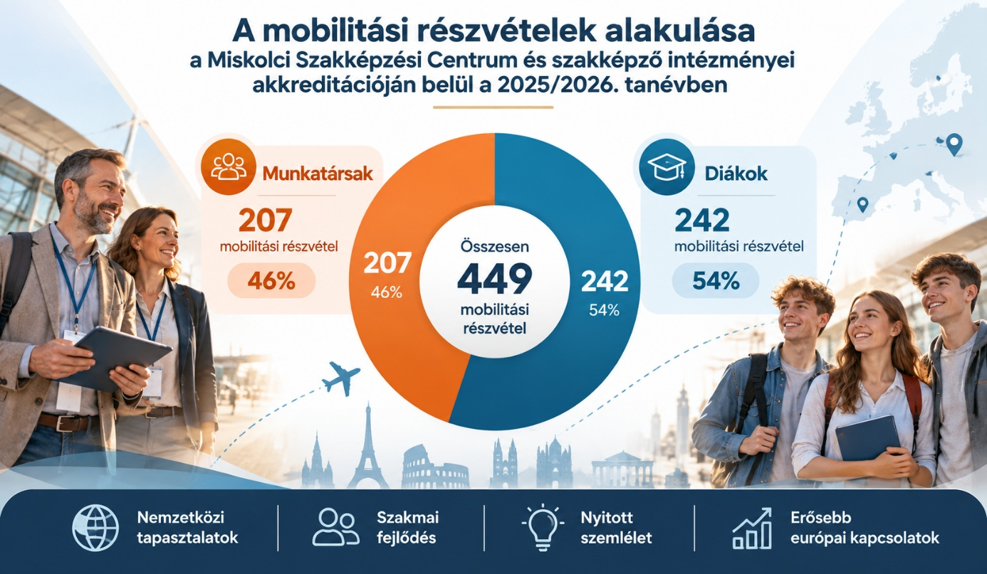

A Miskolci Szakképzési Centrum számára a nemzetköziesítés nem csupán lehetőség, hanem tudatos intézményfejlesztési stratégia. Az Erasmus+ akkreditáció első három évének eredményei igazolják, hogy a nemzetközi együttműködések jelentősen hozzájárulnak a szakképzés minőségének fejlesztéséhez, az oktatók szakmai megújulásához és a tanulók munkaerőpiaci felkészültségének erősítéséhez.

Három év – kézzelfogható eredmények a Miskolci Szakképzési Centrum akkreditációján belül
A Miskolci Szakképzési Centrum 2022-ben elnyert saját Erasmus+ akkreditációja hosszú távú keretet biztosít a tíz szakképző intézmény nemzetközi tevékenységeinek összehangolt megvalósításához. Az akkreditációs terv három stratégiai célkitűzésre épül: az oktatók és munkatársak szakmai-módszertani fejlesztésére, a tanulók személyes, szakmai és idegen nyelvi kompetenciáinak erősítésére, valamint a nemzetközi partnerhálózat bővítésére.
Az első három projektévben összesen 330 mobilitási részvétel valósult meg, ebből 152 tanulói és 178 munkatársi részvétel. A szakmai látogatások, nemzetközi továbbképzések, külföldi szakmai gyakorlatok és csoportos tanulói mobilitások évről évre egyre több lehetőséget teremtettek a nemzetközi tapasztalatszerzésre.
A mobilitások eredményességét nemcsak a résztvevők számának növekedése, hanem a szakmai tartalom folyamatos gazdagodása is bizonyítja.

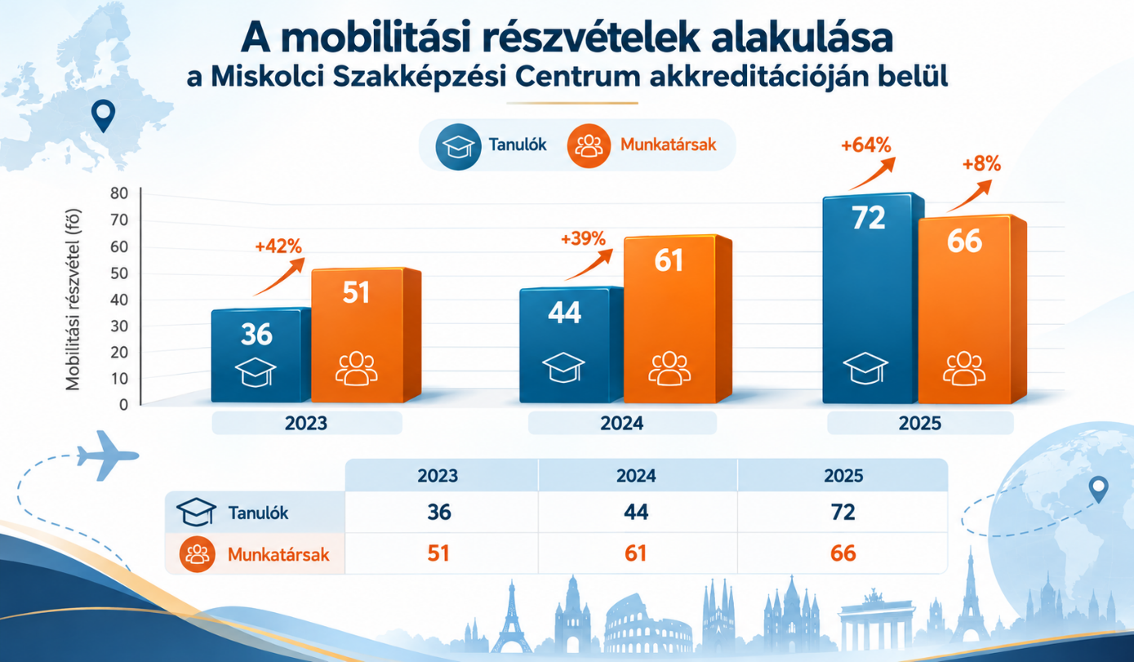

Nemzetközi tudás a szakképzés szolgálatában
A három év alatt megvalósított 61 szakmai látogatás és 117 nemzetközi továbbképzési részvétel révén az oktatók és munkatársak számos európai jó gyakorlatot ismerhettek meg. Kiemelt szerepet kapott a projektalapú oktatás, a mesterséges intelligencia és a digitális technológiák alkalmazása, a fenntarthatóság, valamint a duális képzés fejlesztése.
A külföldön megszerzett ismeretek intézményi tudásmegosztáson keresztül más kollégákhoz is eljutnak, támogatva a korszerű oktatási módszerek elterjedését és a képzési gyakorlat megújulását.
A tanulói mobilitások szintén jelentős szakmai és személyes fejlődési lehetőséget biztosítottak. A külföldi munkakörnyezetben szerzett tapasztalatok hozzájárultak a szakmai kompetenciák, az önállóság, a problémamegoldó képesség és az idegen nyelvi kommunikáció fejlődéséhez.
Fontos mérföldkő, hogy a Centrum egységes eljárásrendet alakított ki a külföldi szakmai gyakorlatok hazai képzésbe történő beszámítására, valamint támogatja a munkatársi mobilitások során megszerzett tudás továbbképzési kreditként történő elismerését.

Dinamikusan bővülő nemzetközi kapcsolatrendszer
Az akkreditáció egyik leglátványosabb eredménye a nemzetközi partnerhálózat fejlődése. Míg 2023-ban 13, addig 2024-ben 19, 2025-ben pedig már 41 nemzetközi partnerrel működött együtt a Centrum. A partnerkapcsolatok bővülésével párhuzamosan egyre nagyobb hangsúlyt kapott az együttműködések szakmai minősége, a közvetlen intézményi kapcsolatok kialakítása és a kölcsönös tapasztalatcsere. A nemzetközi tevékenységek új területeként a WorldSkills Shanghai 2026 világversenyhez kapcsolódó szakmai együttműködés és tehetséggondozási célú job shadowing program is megvalósult, új lehetőségeket nyitva a nemzetközi szakmai kiválóság és innováció megismerésében.

Esélyteremtés és intézményi együttműködés
A Centrum nemzetköziesítési gyakorlatának fontos eredménye, hogy az Erasmus+ lehetőségek valamennyi tagintézmény számára hozzáférhetők. Kiemelt figyelmet kapnak az önálló akkreditációval nem rendelkező intézmények és a kevesebb lehetőséggel rendelkező tanulók, akik közül a beszámolási időszakban 34-en vehettek részt nemzetközi mobilitásban.
A centrumszintű koordináció, az egységes kiválasztási és minőségbiztosítási rendszer, valamint az intézmények közötti folyamatos tudásmegosztás olyan stabil működési keretet teremtett, amely a nemzetközi tevékenységek hosszú távú eredményességét támogatja.

Elkötelezetten a nemzetköziesítés jövője mellett
Az első három év sikerei megerősítették a Miskolci Szakképzési Centrum elkötelezettségét a nemzetközi együttműködések folyamatos fejlesztése mellett. A következő időszak kiemelt célja a hosszú távú tanulói mobilitások bővítése, a közvetlen és kölcsönös nemzetközi intézményi együttműködések erősítése, valamint a a külföldi jó gyakorlatok még tudatosabb beépítése az oktatási és intézményirányítási folyamatokba.
A Centrum a jövőben is meghatározó fejlesztési eszközként tekint az Erasmus+ programra, amely támogatja a szakmai innovációt, a digitális és zöld átállást, a duális képzés fejlődését és a szakképzés nemzetközi versenyképességének erősítését.
A Miskolci Szakképzési Centrum célja, hogy a nemzetköziesítés ne csupán a mobilitásokban részt vevők kiváltsága, hanem valamennyi intézménye számára elérhető, folyamatos szakmai fejlődést biztosító lehetőség legyen.
Az elmúlt három év eredményei szilárd alapot teremtenek ehhez a jövőképhez: a nemzetközi kapcsolatokból származó tudás, tapasztalat és innováció a miskolci szakképzés egészének fejlődését szolgálja.

